Уважаемые родители!
Несколько идей, чем занять ребенка дома, когда все игрушки надоели:
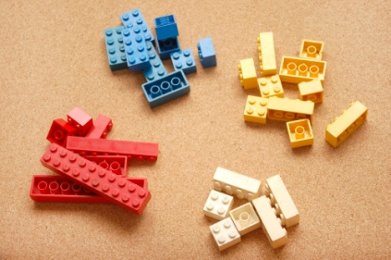
- Играем с Lego. Когда все домики, машинки и самолеты построены конструктор можно использовать не совсем по назначению:
Разобрать детали по цвету, размеру, форме… Усложнить этот процесс можно дав ребенку в руки пинцет
Игра «Построй по образцу». Взрослый выкладывает в определенной последовательности детали, задача ребенка – повторить.
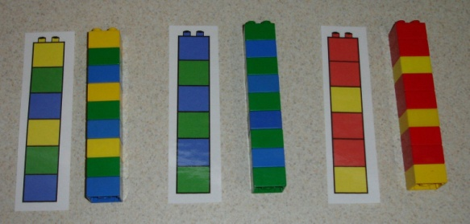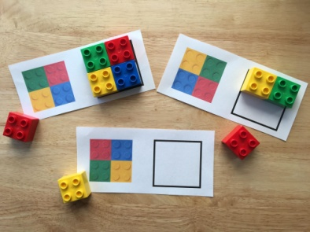
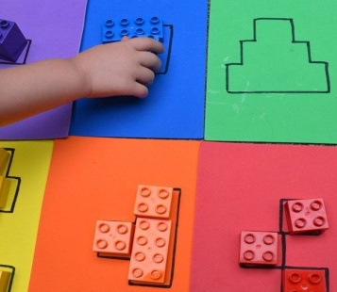
Игра «построй фигуру». Взрослый рисует очертание фигуры, задача ребенка – выложить эту фигуру деталями лего.
Цифровые башенки. Строим башенки из того количества деталей, которому соответствует определенное число.
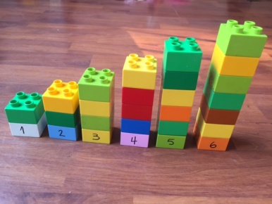 * Здесь же можно поговорить о том, какое число больше и почему; повторить понятия высокий-низкий.
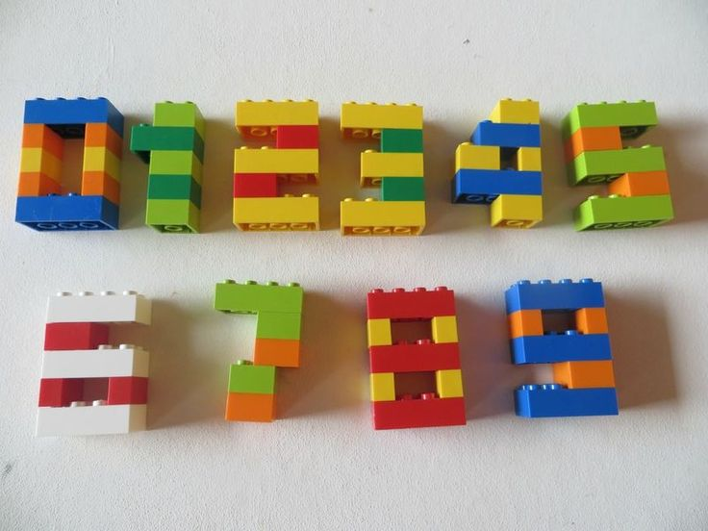
Буквы и цифры из лего.
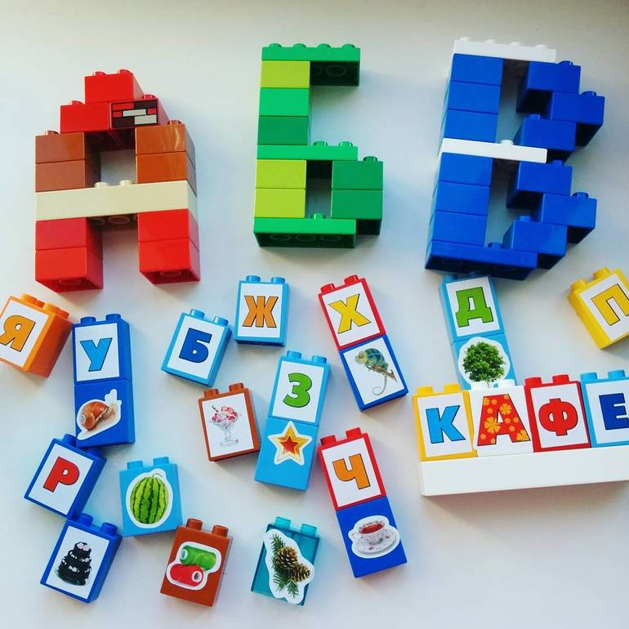
- Развиваем моторику. Мама занята приготовлением ужина, а ребенок грустно ждет, когда же она закончит.
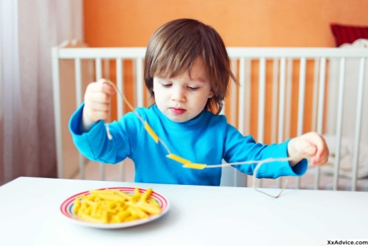
Делаем бусы из макарон. В ход пойдут абсолютно любые макароны, в которых есть отверстие по середине. Стоит только маме заикнуться, что она давно мечтала о бусах, дать ребенку материал для творчества и …..про ребенка вы забудете минимум на 30 минут.
В совместном изготовлении таких бус можно чередовать форму макарон, цвет.
Сделать ДЛИННЫЕ бусы для мамы и КОРОТКИЕ для куклы.
Игра «Ждем гостей». В ход идут все те же макароны.
Раскладываем по тарелочкам, плошкам, мискам и т.д. сухие макароны с помощью ложечки ( следим за правильным захватом ложки). Можно рассадить любимые игрушки и расставить тарелки в соответствии с размерами игрушек ( вспоминаем сказку « Маша и медведь»).
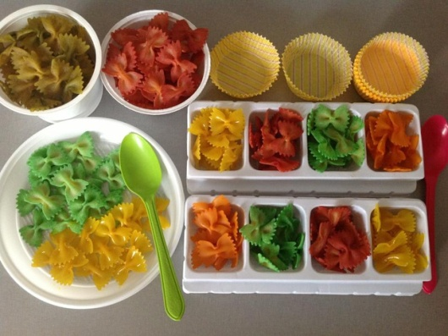
Рисуем макаронами. Выкладываем различные картинки с помощью макарон.
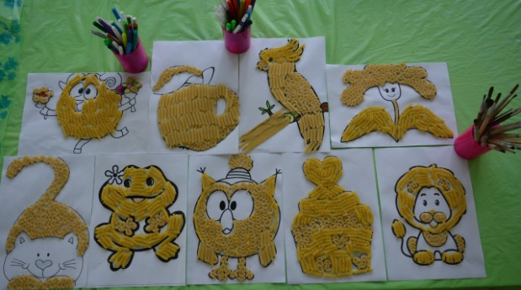
Игра «Помощники». Главная задача взрослого – просто подыграть ребенку и побыть чуточку беспомощным.
- Вдруг, вы обнаружили, что у вашей рубашки все пуговки расстегнуты, ну кто как не ваш любимый малыш исправит эту ситуацию (такая же ситуация и с молнией и со шнурками)

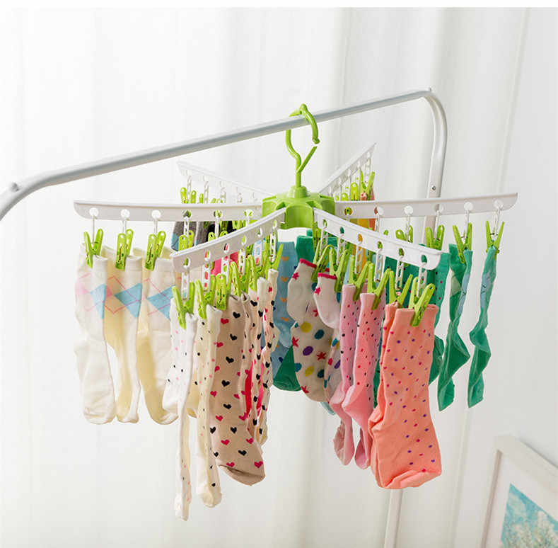
- Столько белья после стирки, как же все это развесить. И снова ваш супер герой вам в помощь. ( А одежду для любимой куклы, юная хозяюшка может постирать и сама).
И вообще позволяйте ребенку помогать вам, в меру своих возможностей конечно. От этого у ребенка поднимается самооценка, он чувствует себя значимым и нужным. Он растет и развивается гармоничным и самостоятельным.
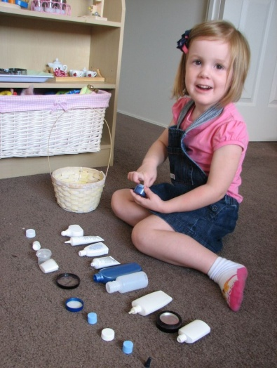
- Мама очередной раз наводила порядок в своем шкафчике с косметикой и всякими баночками. Что теперь делать со всеми этими скляночками и крыжечками? Конечно же отдать ребенку!
Ребенок без проблем найдет им применение.

И бонусом еще небольшой список дел:
Рисуем. Красками, карандашами, пальчиками, ножками, да чем угодно, на что хватит вашей фантазии.
Лепим.
Выстригаем и стрижем ножницами. По шаблонам и без них.
Играем в настольные игры всей семьей.
Играем в различные словесные игры.
Играем с мячом, в пределах разумного.
Занимаемся оригами.
Это только малая часть того, чем и как можно поиграть с детьми дома. А вообще, не бойтесь фантазировать, изобретать и экспериментировать со своими детьми, ведь время проведенное с семьей бесценно!

С уважением, Ольга Сергеевна

